概念&逻辑结构设计

课题名称： 学生宿舍管理系统

课题组员： （组长）、、、、（此行为示例，实际填写小组成员）

完成时间： 2026．5．17
4概念结构设计
［此部分根据需求分析，给出设计方案，画出系统的 E－R 模型图，目录可自拟］对于需求分析的 E－R 模型图部分，我们组首先按业务相近性拆分为 3 个子模块分别设计，1、住宿与用户模块（由 XX 完成）
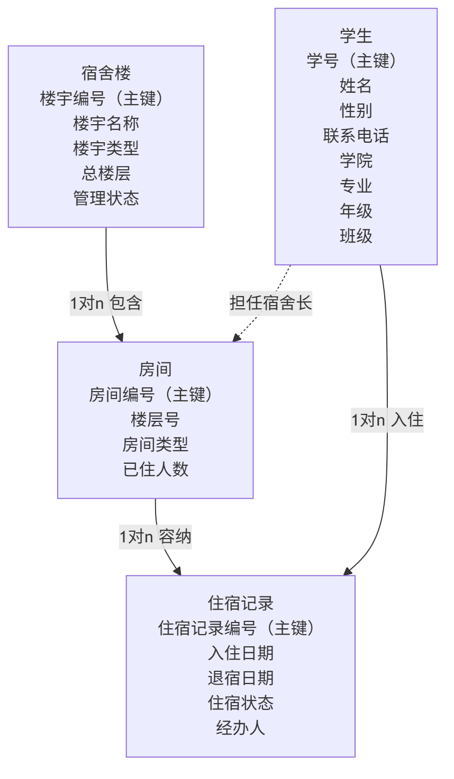
2、业务流水模块（由 XX 完成）
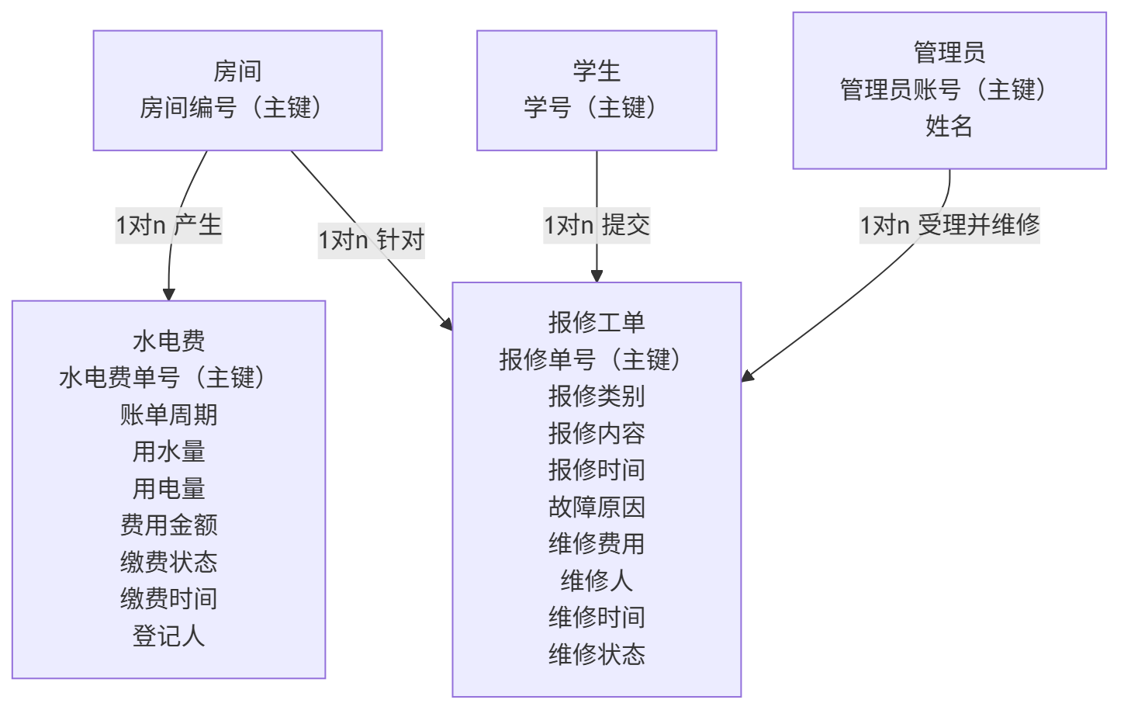
3、管理与登记模块（由 XX 完成）
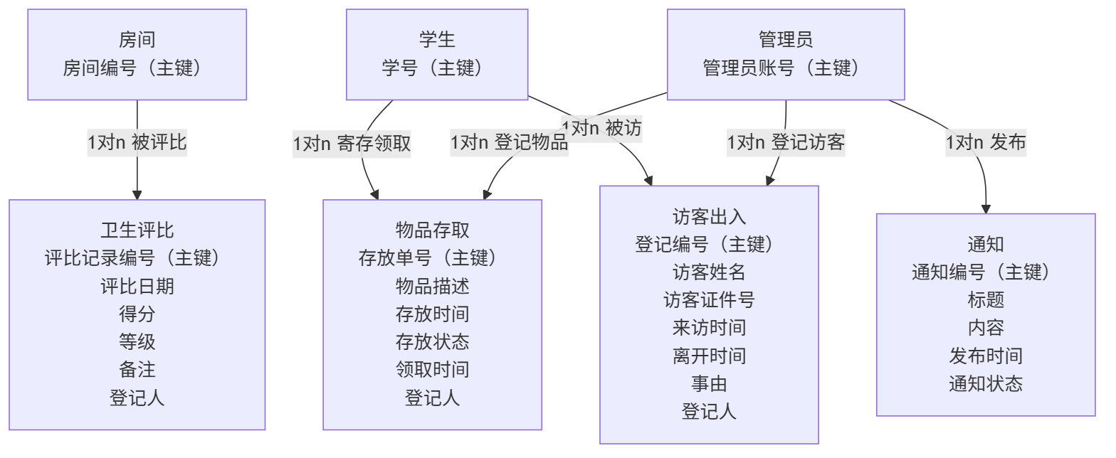
之后，进行了组合与优化（由 XX 主要负责完成，其余人提供相应部分的意见）最终得到 E－R 图如下：
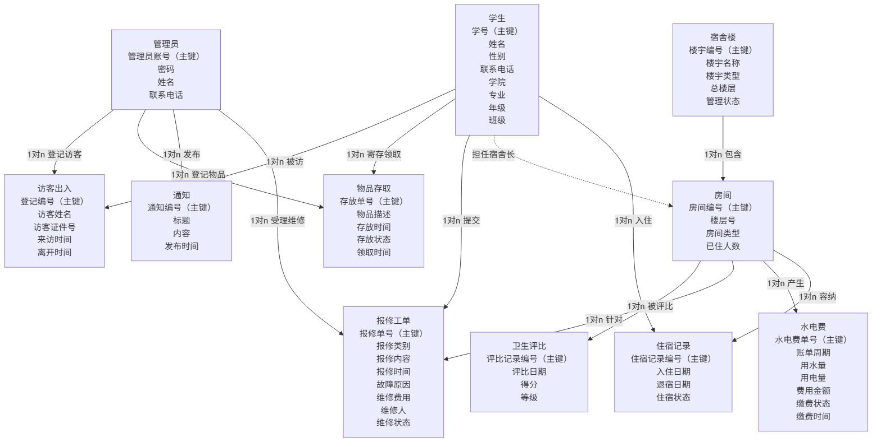
5逻辑结构设计
5.1逻辑结构设计
我们首先进行了初步的关系模式设计，得到如下关系模式：
学生（学号，姓名，性别，联系电话，学院，专业，年级，班级）
管理员（管理员账号，密码，姓名，联系电话）
宿舍楼（楼宇编号，楼宇名称，楼宇类型，总楼层，管理状态）
房间（房间编号，楼层号，房间类型，已住人数，宿舍长学号）
住宿（学号，房间编号，入住日期，退宿日期，住宿状态，经办人）
水电费（水电费单号，房间编号，账单周期，用水量，用电量，费用金额，缴费状态，缴费时间，登记人）
报修（报修单号，学号，房间编号，报修类别，报修内容，报修时间）
维修（报修单号，故障原因，维修费用，维修人，维修时间，维修状态）
卫生评比（评比记录编号，房间编号，评比日期，评比得分，评比等级，备注，登记人）
通知（通知编号，通知标题，通知内容，发布人，发布时间，通知状态）
物品存取（存放单号，学号，物品描述，存放时间，存放状态，领取时间，登记人）
访客出入（登记编号，访客姓名，访客证件号，来访对象学号，来访时间，离开时间，事由，登记人）
5.2模式优化
考虑了关系模型中的外键之后，我们做出了一些优化：
学生（学号，姓名，性别，联系电话，学院，专业，年级，班级）
用户账号（用户账号，密码，用户身份，关联标识（外键→学号 / 管理员账号））
管理员（管理员账号，密码，姓名，联系电话）
宿舍楼（楼宇编号，楼宇名称，楼宇类型，总楼层，管理状态）
房间（房间编号，楼宇编号（外键→宿舍楼.楼宇编号），楼层号，房间类型，已住人数，宿舍长学号（外键→学生.学号））
住宿记录（住宿记录编号，学号（外键→学生.学号），房间编号（外键→房间.房间编号），入住日期，退宿日期，住宿状态，经办人）
水电费记录（水电费单号，房间编号（外键→房间.房间编号），账单周期，用水量，用电量，费用金额，缴费状态，缴费时间，登记人）
报修维修记录（报修单号，学号（外键→学生.学号），房间编号（外键→房间.房间编号），报修类别，报修内容，报修时间，故障原因，维修费用，维修人（外键→管理员.管理员账号），维修时间，维修状态）
卫生评比记录（评比记录编号，房间编号（外键→房间.房间编号），评比日期，评比得分，评比等级，备注，登记人）
通知（通知编号，通知标题，通知内容，发布人（外键→管理员.管理员账号），发布时间，通知状态）
物品存取记录（存放单号，学号（外键→学生.学号），物品描述，存放时间，存放状态，领取时间，登记人）
访客出入记录（登记编号，访客姓名，访客证件号，来访对象学号（外键→学生.学号），来访时间，离开时间，事由，登记人）
其中最主要的优化在于将「报修」与「维修」合并为同一张以「报修单号」为流水主键的工单表（与参考文档将进货/出售主键统一为流水编号的思路一致），并通过补齐外键关系将各表串联为完整的数据网络，减少了数据冗余，提高了数据库的完整性
5.3表关系图
在此次任务中，我们制作了学生宿舍管理系统的表关系图，包括了学生、用户账号、管理员、宿舍楼、房间、住宿记录、水电费记录、报修维修记录、卫生评比记录、通知、物品存取记录、访客出入记录等不同实体，以及它们之间的联系。每个实体通过外键与其他实体连接，如住宿记录表（Stay）通过学号（StudentId）与学生表（Student）连接，通过房间编号（RoomId）与房间表（Room）连接；报修维修记录表（RepairOrder）以报修单号（RepairId）作为工单生命周期内的唯一流水主键，并通过学号、房间编号、维修人分别关联学生、房间与管理员，确保了数据的一致性和完整性。我们使用了清晰且一致的命名规则，并且对于每个实体都进行了详尽的属性记录，使得数据管理更加高效和准确。
